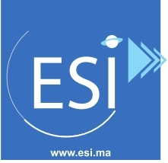

**Ecole des Sciences de l’Information 2020/2021**

|  |  |
| --- | --- |
| **Document** | Examen final |
| **Elément de cours** | Elaboration de thésaurus et d'ontologies |
| **Niveau** | 2 ACI |
| **Enseignants** | Mme Elyamani Samira et M. Mamouny Anass |

**1) Identifier les classes de l’ontologie OntoEns, identifier pour chaque classe sa classe mère si elle existe :**

|  |  |
| --- | --- |
| **Classe** | **Classe mère** |
| Professeur | None |
| Departement | None |
| Etudiant | None |
| Niveau | None |
| Examen | Filière |
| Note |
| Matière |
| Formation |
| Rapport | Stage |
| Soutenance |

**2) Identifier les relations de l’ontologie OntoEns, identifier pour chaque relation sa classe source et sa classe destination :**

|  |  |  |
| --- | --- | --- |
| **Relation** | **Classe source** | **Classe destination** |
| enseigne | professeur | Matière |
| appartientà | professeur | Département |
| encadrer | professeur | étudiant |
| inscritDans | étudiant | Filière  Niveau |
| passe | étudiant | Examen  Soutenance |
| valider | étudiant | Matière |
| effectuer | etudiant | Stage |
| effectue | etudiant | Formation |
| rédiger | étudiant | Rapport |